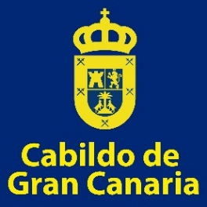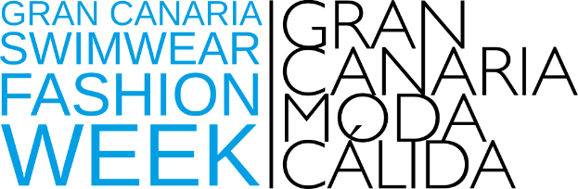
Los nuevos talentos irrumpen con fuerza en la Semana de Baño de Gran Canaria Moda Cálida
- Féétéé, Como la trucha al trucho, Vevas, Eclipse Swimwear y Chela Clo ofrecen colorido y desenfado

- Aguas Azules y Save the Sun debutarán en el bloque de moda infantil

- Las firmas emergentes optarán a un premio que les permitirá pasear sus colecciones por el mundo a través de la revista Mainstream Fashion Magazine

Las Palmas de Gran Canaria, 10 de junio de 2016.- Los nuevos talentos inauguraron hoy con fuerza la octava edición de la Semana de Moda Baño de Gran Canaria Moda Cálida para mostrar sus propuestas para adultos ante un público expectante con ganas de ver sus creaciones, celebró la consejera de Industria del Cabildo, Minerva Alonso.
Se trata de colecciones dispares respecto a sus fuentes de inspiración, África, Tailandia o la América india, pero coincidentes en el gran colorido y desenfado de las prendas con las que sus diseñadores proponen vestir al hombre y a la mujer.
Así, las tres hermanas fundadoras de Féétéé han buceado en las entrañas de África para diseñar ropa de baño de mujer con el negro como base pero sin renunciar a los colores y estampados característicos del continente vecino.
La firma Como la trucha al trucho, creada en 2014, ha ideado su colección “El templo del amanecer”, con la que pretende transmitir la vitalidad y los alegres colores de Tailandia, con amarillos, naranjas, turquesas y verdes.
Sus creadores Amanda Gutiérrez y Adonais Sarmiento, ambos de 24 años, pisaron la pasarela por primera vez durante la Colección Bridal de Moda Cálida el pasado mes de marzo y ahora dan un paso de gigante para presentar al mundo sus propuestas en ropa de baño.
Las prendas para mujeres enérgicas de la firma Vevas están adornadas con flecos en color marrón, azul y rosa, tonalidades que predominan en el mundo indio americano de Omaha que ha inspirado a la diseñadora Verónica Aparicio.
En 2015 nace Eclipse Swimwear, cuya creadora Juani Pérez ha diseñado Asymetric, un muestrario basado en la naturaleza, con tejidos abstractos y patrones desiguales y del mismo año es Chela Clo de Jorge Toledo, cuya colección es fruto de su pasión por el deporte, a base de desenfadadas prendas deportivas de tendencia retro para el hombre en colores pasteles y ácidos.
Premio al talento
Además de estrenarse en la pasarela de referencia internacional, junto a las infantiles Aguas Azules y Save the Sun que debutarán en este sábado, optarán al premio “New Talent” de la revista especializa en moda Mainstream Fashion Magazine, creada en Gran Canaria en 2014 por jóvenes emprendedores, que acaba de convertirse en la primera revista canaria en recibir la Medalla de Oro de la Asociación Nacional de Profesionales.
La firma ganadora del premio “New Talent” tendrá la oportunidad de pasear sus colecciones por el mundo a través de seis campañas fotográficas, una de las cuales será obra del que fuera estilista del fallecido Prince, Omar Alexander, quien fotografiará las prendas en escenarios míticos de Nueva York, celebró Alonso, quien explicó que el ganador se dará a conocer el 11 de junio al término de desfiles infantiles.
Sala de prensa
Este año la pasarela contará con una sala de prensa virtual alojada en la página web de Moda Cálida http://goo.gl/b3gJhY, desde donde se podrá descargar material informativo, fotográfico y audiovisual de los desfiles a medida que se produzcan.
La iniciativa es una novedad este año con la que el Cabildo pretende facilitar el acceso al evento, especialmente a los medios de comunicación, y contribuir a la labor de servicio informativo.

#GranCanariaSFW
FB: Gran Canaria Moda Cálida
TW e Instagran: GranCanariaMC
Verónica Hernández 615 473 291
Fátima Martín 609 466 350

